Карта урока для организации занятий с использованием
электронного обучения и дистанционных образовательных технологий

Учитель | Воробьева А.В.
Предмет | Русский язык
Класс | 3-б
Дата проведения урока | 15.05.2020
Тема урока | Обобщение знаний о предложении
Основные изучаемые вопросы | 1.Закреплять умение различать предложения по цели высказывания, определять в предложение главные и второстепенные члены предложения, находить границы предложения в тексте.  2.Повышать уровень самоконтроля и взаимоконтроля учеников.  3.Воспитывать у школьников интерес к родному языку.
Тип урока | Онлайн, WhatsApp  https://chat.whatsapp.com/Im5M8JxWT4IDm5kKaFup5D
Форма обратной связи | Фотография работы
Задания
1.Повторить понятия синонимы, антонимы, омонимы и научиться распознавать их в речи
2. Графический диктант.
Алёнка бежала через полянку. Лесная трава стояла по пояс. Вдруг закачалась еловая ветка. Девочка подняла глаза. На дереве сидела чудесная птичка.
– Обведите в кружок буквы, обозначающие непарные звонкие согласные звуки.
3. Повторение. Тест-опрос.
– Дайте определение предложению. Какие бывают предложения. Давайте посмотрим на слайд.
– Какие бывают предложения по цели высказывания?
– Дайте определение повествовательному предложению?
– Дайте определение вопросительному предложению?
– Дайте определение побудительному предложению.
– Как различаются предложения по интонации?
4. Различие предложений по цели высказывания.
Дайте характеристику предложения.
А потом позвонили зайчатки:
Нельзя ли прислать перчатки?
А потом позвонили мартышки:
Пришлите, пожалуйста, книжки.
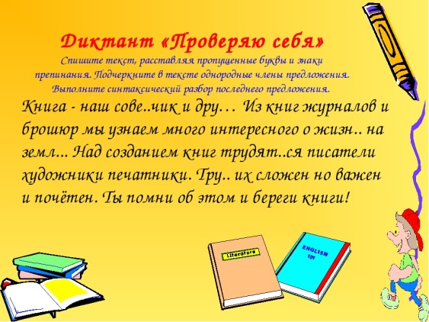.
Домашнее задание
Критерии оценивания | «5» - нет ошибок; «4» - 1-2 ошибки (пунктуационные или орфографические); «3» - 3-5 ошибок

Вопросы можно задать по адресу электронной почты allalina.alina@yandex.ru или в мессенджерах: WhatsApp (№ 8-928-196-32-23)

с 9.40 до 10.10 (время фактического проведения урока),
с 12.30 до 13.00 (часы неаудиторной занятости, проведение индивидуальной
консультации)
Выполненное практическое задание необходимо предоставить в любом доступном формате (скан, фотография, документ MS Word; указывается вариант, которым владеет учитель и учащиеся (группы учащихся)):
- письмом на адрес электронной почты для обратной связи;
- сообщением в WhatsApp № 8-928-196-32-23

При отправке ответа в поле «Тема письма» и названии файла укажите свои данные: класс, учебный предмет, фамилию, имя и отчество.

Карта урока для организации занятий с использованием
электронного обучения и дистанционных образовательных технологий

Учитель | Воробьева А.В.
Предмет | Литература
Класс | 3-б
Дата проведения урока | 15.05.2020
Тема урока | Г.Б. Остер «Вредные советы»
Основные изучаемые вопросы | Анализ стихотворений из сборника Г.Б. Остера «Вредные советы»
Ссылка на эл. платформу | Рекомендация: по возможности посмотреть видеоролик на РЭШ (это тоже урок №61) и выполнить тренировочные задания
Тип урока | Оффлайн, WhatsApp  https://chat.whatsapp.com/Im5M8JxWT4IDm5kKaFup5D
Форма обратной связи | Фотография выполненных заданий в рабочей тетради
Задания
1.На уроке мы узнаем о правилах чтения стихотворения;
2.Научимся работать со стихотворным текстом;
3.Знакомство с биографией Г.Б. Остера
4.Знакомство с произведениями Г.Б.Остера
5.Анализ стихотворения «Вредные привычки»
5. Придумать «совет наоборот»-полезный
6. Составить сборник полезных советов

Дополнительный материал | просмотр видеоролика
Домашнее задание | Придумай свои полезные советы.
Критерии оценивания | «5» - все задания выполнены верно; «4» - 1-2 ошибки (в тесте или при записи основных понятий); «3» - 1-2 ошибки (тест), не раскрыты основные понятия

Вопросы можно задать по адресу электронной почты allalina.alina@yandex.ru или в мессенджерах: WhatsApp (№ 8-928-196-32-23)

с 10.20 до 10.50 (время фактического проведения урока),
с 12.30 до 13.00 (часы неаудиторной занятости, проведение индивидуальной
консультации)
Выполненное практическое задание необходимо предоставить в любом доступном формате (скан, фотография, документ MS Word; указывается вариант, которым владеет учитель и учащиеся (группы учащихся)):
- письмом на адрес электронной почты для обратной связи;
- сообщением в WhatsApp № 8-928-196-32-23

При отправке ответа в поле «Тема письма» и названии файла укажите свои данные: класс, учебный предмет, фамилию, имя и отчество.

Карта урока для организации занятий с использованием
электронного обучения и дистанционных образовательных технологий

Учитель | Воробьева А.В.
Предмет | Физкультура (теория)
Класс | 3-б
Дата проведения урока | 15.05.2020
Тема урока | Возникновение игры и ее дальнейшее развитие.
Основные изучаемые вопросы | 1.История подвижных игр.
Ссылка на эл. платформу
Тип урока | Оффлайн, WhatsApp  https://chat.whatsapp.com/Im5M8JxWT4IDm5kKaFup5D
Форма обратной связи | Отправить учителю фото с письменными ответами на вопросы
Задания
1. Истоками подвижной игры является моделирование недоступной для ребенка деятельности взрослого.
2. Игры создавались с целью подготовки подрастающего поколения к жизни, к труду.
3. Игры возникали с целью проверки готовности к жизни (обряд инициации).
4. Игры создавались с целью развития и совершенствования основных видов движения.

Домашнее задание
Критерии оценивания

Вопросы можно задать по адресу электронной почты allalina.alina@yandex.ru или в мессенджерах: WhatsApp (№ 8-928-196-32-23)

с 11.00 до 11.30 (время фактического проведения урока),
с 12.30 до 13.00 (часы неаудиторной занятости, проведение индивидуальной
консультации)
Выполненное практическое задание необходимо предоставить в любом доступном формате (скан, фотография, документ MS Word; указывается вариант, которым владеет учитель и учащиеся (группы учащихся)):
- письмом на адрес электронной почты для обратной связи;
- сообщением в WhatsApp № 8-928-196-32-23

При отправке ответа в поле «Тема письма» и названии файла укажите свои данные: класс, учебный предмет, фамилию, имя и отчество.

